“投资者保护 明规则、识风险”案例——黑嘴“专家”莫轻信 小心荐股有套路
公布时间： 2017-07-13
来源：中国证监会网站
目前,不少财经频道都会在黄金时间段播出股票投资节目,邀请证券分析专家和观众交流股票投资技巧和经验,提醒投资者规避防范市场风险。股票投资节目本应是投资者教育的沃土,而证券咨询行业的个别不法分子,却利用投资者的信赖,推荐、炒作自己预先持有的股票,待不明真相的投资者买进后,自己在高位套现离场,从而使盲目跟风投资者在高位套牢。
朱某,2010年8月至2014年8月期间,担任某证券公司营业部经纪人,持有证券经纪人证书,从事股票经纪业务,具有一定的证券投资知识。2013年3月至2014年8月,朱某在某财经频道股票投资栏目担任股票分析嘉宾,面对电视前的众多投资者,朱某不进行正面的投资者教育,反而干起黑嘴的勾当。
朱某直接操控其父亲、母亲、祖母的股票账户,先当天提前买入A股票。当晚,在股票投资栏目中,朱某直接点名A股票名称,详细描述股票特征,对股票进行正面评价,鼓动、暗示投资者买进。一些中小投资者对电视节目专家的分析深信不疑,第二个交易日上午一开盘,便听从朱某建议跟风进场。朱某则在电视栏目公开荐股后的几个交易日内,将股票全部卖出为自己牟利。
朱某以此手段操纵A股多只股票,严重侵害了中小投资者合法权益,扰乱了证券市场的正常秩序。上述行为违反了《证券法》第七十七条禁止以其他手段操纵证券市场的规定,同时朱某也违反了《证券法》第四十三条证券从业人员禁止买卖股票的规定。依据《证券法》第一百九十九条和第二百零三条的规定,朱某被依法没收违法所得,并处以1358万余元的罚款。
独立思考决策才是投资者立足证券市场的投资策略。投资者尤其是中小投资者在投资过程中,要保持平常心,多学习、多观察、多思考,专家的意见可以借鉴参考,但切忌盲目听从,不做分析而跟风投资。特别是对那些通过电视、微博、博客等渠道推荐个股、预测点位、预估涨停板等情况,一定要擦亮慧眼保持警惕,客观分析专家投资建议,有自己的主观判断,避免落入不法者的圈套。

“投资者保护 明规则、识风险”案例——尾市拉升 谨防“最后一分钟”
公布时间： 2017-06-30
日期：2017-6-30 来源：内蒙古证监局
所谓尾市交易操纵是指在股市收市时段,通过抬拉、打压或锁定等手段,操纵收市价格的行为。日常交易中,多数投资者都有这样一种心理,即认为证券在当日即将收盘时涨停,表明市场对该证券的需求强劲,下一交易日可能继续上涨;同时,收盘时在涨停板价格上未成交的买入申报数量越多,下一交易日上涨的概率越大;反过来,当日收盘时跌停的证券,如果未成交的卖出申报数量较多,下一交易日继续下跌的可能性也会加大。此类操纵手法具有很强的欺诈性与迷惑性,往往投资者在“最后一分钟”,落入“尾市”陷阱。
以“××”为例,2010年6月1日,“××”在收盘前两分钟,股价由大跌3%瞬间冲至涨停。这一露骨的股价操纵行为受到社会的广泛关注。有媒体认为,两家××营业部是最大嫌疑人。
经调查,“××”近日走势并无异样,整体来看比较契合大盘。该股从5月18日创下19.61元新低以后,走出了一波小的反弹行情,目前正处于平台整理阶段。最近几日,该股的交易量也比较正常,换手率普遍维持在2%以下。一切看起来都没什么异样。然后,“奇迹”在不经意的时候发生了。6月1日14时59分,先是一笔3000手的买单,以23.89元的价格出现在“××”的成交明细上。随后,在经过一笔小量的正常卖单后,一笔更大的买单浮出水面,该单再次以23.89元的价格买入9887手。23.89元为该股昨日的涨停价,高出正常价格2.89元左右。最后该股报收于23.87元,上涨9.90%,振幅达14.92%。与“××”形成鲜明对比的是该股所处的煤炭板块,除“××”外,该板块个股全军覆没,跌幅多在2%以上。这更使“××”的表现显得十分诡异。经查,营业部并不涉及媒体反映事项。“××”股价的异动属于自由职业者林某的个人操纵行为。
经查明,2010年6月1日前,当事人林某使用其亲属“林某某”账户持有“××”143.86万股,账面亏损。为减少亏损,6月1日14时58分至收盘期间,林某利用资金优势,控制两位亲属的证券账户,采用对倒方式以涨停价大量申报买卖“××”股票。经调查,这两个账户对倒成交量为102.56万股,占当日市场成交量的32.46%,占收盘前15分钟市场成交量的69.49%,占收盘前2分钟市场成交量的78.13%,将“××”股价锁定在涨停价23.89元。
林某的行为违反了《证券法》第七十七条禁止以其他手段操纵证券市场的规定,构成《证券法》第二百零三条操纵市场的情形,被证监会处以60万元罚款。其实,正常投资者出于看好某只股票的投资价值,即使是在尾市期间大量买入,仍然属于合法行为。但林某行为的违法性在于其大量买入股票是为了拉高收盘价,诱骗投资者跟风,一旦目标得逞,马上趁机套现,根本不是真实的交易目的。
市场操纵者通常采取市场俗称“封涨停”的方式,刻意选择接近收盘时仍是涨停的证券,在明知成交概率很小的情况下,继续以涨幅限制价格大量、大额申报买入,强化涨停趋势直至收盘,以吸引更多投资者在下一交易日买入,而其自身趁机卖出。另外,还可能借助“封跌停”行为,制造或加大市场恐慌情绪,诱使其他投资者次日低价卖出,自身趁机买入。如果投资者盲目跟风炒作,极易被市场操纵者利用,造成惨重损失。以本案为例,假设投资者被尾市股价的迅速上涨所诱惑,以收盘价追涨买入,次日就已亏损。
远离市场操纵,从我做起。拒绝侥幸心理,坚决抵制尾市最后“一分钟”,自觉树立正确的投资理念,加强自我约束,切莫心存侥幸,以身试法。
附件下载：

“投资者保护 明规则、识风险”案例——尾盘拉升要小心，切莫冲动掉陷阱
公布时间： 2017-06-30
日期：2017-6-30 来源：宁波证监局
尾盘拉升指的是股票在即将收盘时股价出现大单拉升、突然上涨的局面。尾盘是股市一天即将结束的标志,尾盘不仅是当日多空双方交战的总结,还是决定次日开盘的关键因素。临收市半小时左右交易往往是市场波动最大的时间段,此时股价的异动,是市场操纵的典型手法之一,目的是为第二天的操作作准备。
创**是广州一家私募基金,黄某和张某分别担任基金经理和交易主管。黄某、张某利用创**旗下多个产品产品组成账户组,集中资金优势,通过大笔买入委托申报,在尾盘拉升股票价格,抬高股票收盘价,次日伺机高价卖出获利。以账户组2015年8月25日至26日操纵的“X”股票为例:

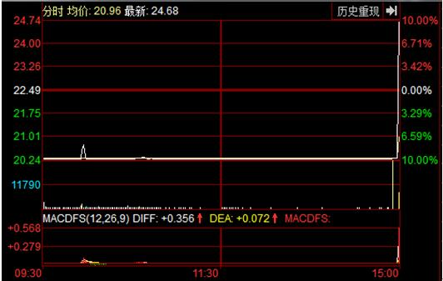

2015年8月25日股票“X”走势
2015年8月25日尾市前,“X”股价下跌10%,尾市期间上涨22%。尾市期间,账户组以申报前一刻市场成交价进行了5笔“X”买入委托申报,委托买入均价较尾市前一刻成交价上涨8.66%,账户组在该时段内的申报买入量占同期市场申报买入量比例、买入成交量占同期市场成交量比例分别为99.08%和99.13%。5笔买入委托中2笔在尾市集合竞价阶段,买入委托申报价格较前一刻成交价上涨22%,买入委托成交占收盘集合竞价阶段市场成交量的100%。
当日“X”收盘价较收盘集合竞价前上涨21.99%,当日股价上涨9.74%。账户组拉抬后次日卖出824,799股,金额合计19,637,490.30元,盈利2,806,654.05元。
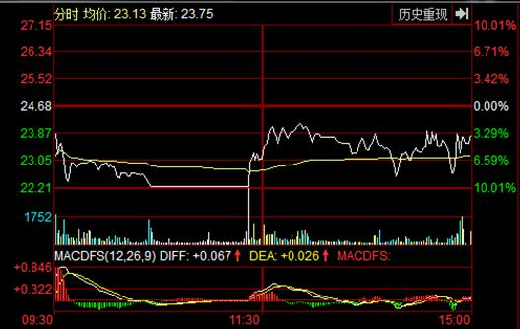
2015年8月26日股票“X”走势
2015年8月26日14:51:13至14:55:19,“X”股价上涨5.88%,账户组进行23笔买入委托申报,其中22笔买入委托申报价格高于申报前一刻成交价,20笔买入委托申报价格高于申报前一刻卖委托第5档价格,买入成交占该期间内市场成交量的比例为77.83%。创**账户组拉抬后次日卖出23,301股,金额合计541,447.16元,盈利5,489.95元。
投资者从股票投资价值角度出发,即使在尾盘大量买入,也属于合法行为。创**、黄某和张某违法性在于,尾盘大量买入股票是人为地拉高股票收盘价,吸引投资者跟风买入,待时机成熟,马上卖出获利,其交易目的根本不是股票的投资价值。其行为违反《证券法》第七十七条禁止“单独或者通过合谋,集中资金优势、持股优势或者利用信息优势联合或者连续买卖,操纵证券交易价格或者证券交易量”和“以其他手段操纵证券市场”的规定,构成《证券法》第二百零三条所述操纵证券市场行为,2016年11月11日证监会对其作出了行政处罚:没收其违法所得,并处以3倍罚款。
投资者在进行市场投资时,针对尾盘拉升等市场操纵行为,应谨慎对待、冷静分析,否则极易被市场操纵者利用,造成严重损失。以本案为例,如果8月25日投资者小明在尾盘被“X”股价快速上升所吸引,追涨买入的价格是24.74元,26日开盘价格23.87,已亏损3%以上,盘中甚至一度跌停,到收盘股价也未翻红,小明该笔投资显然亏损。在此提醒广大投资者,切勿看到尾盘拉升就盲目跟风炒作,以为捡到了天上掉的“馅饼”,实际上则落入了市场操纵者的“陷阱”,成为高位接盘侠。

“投资者保护 明规则、识风险”案例——收盘大涨？当心尾市操纵
公布时间： 2017-06-30
来源：2017-6-30 来源：江苏证监局
对经常做股票的投资者而言,内幕交易、操纵市场、“老鼠仓”这些词听起来一定都不陌生,但是究竟什么样的行为是内幕交易、操纵市场都有哪些形式,能够说出来的投资者估计少之又少,这里我们就来说说操纵市场典型行为之一的“尾市操纵”。
顾名思义,“尾市”就是临近交易结束的收盘时段,投资者都知道,二级市场上每天的股票价格走势中,收盘价和开盘价一样都非常关键,收盘价能够影响第二天的开盘走势,而且尾市交易相对清淡、时间期间短,影响股价需要的资金量较少,因此,尾市操纵成为常见的市场操纵手法之一。
尾市操纵者要么运用大量资金抬拉股价,要么利用抛售筹码方式进行打压,目的是通过这种“反方向”的操作,干扰和改变投资者对后续行情的看法,诱导投资者跟进。不明真相的投资者跟风操作后,次日股价会进一步上涨或下跌,在达到目标价后,操纵者一般会通过反向操作获利。普通的投资者则陷入操纵者埋下的大坑,想跳出为时已晚。
尾市“红黑两分钟”
2010年6月1日14时58分至收盘期间,张某利用资金优势,在控制的账户A和账户B之间采取对倒方式,以涨停价大量申报买卖X股票,两账户实际对倒量为102.56万股,占当日市场成交量的32.46%,占尾盘15分钟市场成交量的69.49%、占尾盘两分钟市场成交量的78.13%,将X股价锁定在涨停价23.89元。短短两分钟内,X股价由大跌3%冲至涨停,与X股价形成鲜明对比的是,该股所处的板块其他个股全部下跌。最后,证监会认为张某的行为构成市场操纵,对其处以60万元罚款。张某以对倒方式将X股由绿变红,然后为自己的行为付出了代价,张某的“红色两分钟”,其实是他的“黑色两分钟”。
股市也打假,“李鬼”请走开
王某某于2012年9月10日至9月28日期间交易Y股票,其中有6天采取尾盘虚假申报的方式操纵收盘价,具体模式为在收盘前15分钟内,大量申买Y股,申买量占该时段申买量基本都在80%以上,最多超过99%,占收盘前15分钟申买量也基本都在70%以上,导致6天的收盘价出现不同程度的上涨。王某某的交易数据能够证明其有操纵Y股价的故意并实施了操纵行为,操纵行为对Y股价有一定的影响力,证监会认定王某某的行为构成《证券法》第七十七条规定的操纵市场违法行为,对其处以60万元罚款。虚假申报不是出于真实的交易目的,加之资金量较大,客观上制造了交易活跃的假象,造成投资者误判,严打股市“李鬼”,证监会一直在路上。
抬拉配合减持,不罚你罚谁
2011年11月23日,谭某某为了高价减持手中的Z股票,在临近收盘几分钟内,大量申报买入Z股,申买量占尾市阶段市场申买量的比例高达75%,委托价格由29.6元升至32元,每笔均高于当时市场上的买1档价格,三分钟内将股价由29.35元拉升至30元收盘。11月24日,谭某某将持有的50万股Z股票全部卖出,导致该日股价下跌,谭某某却轻松赚取近30万元。谭某某长期从事大宗交易活动,这样的操纵行为也不止发生一次,证监会对他也毫不客气,发现一次处罚一次,前后开出近3亿元罚单。
投资者该怎么办?
尾市可以交易,只罚违法行为。正常的投资,无论在哪个时段都可以进行,出于对次日行情的看好和期待,尾市期间大量买入并不违法。投资者无需因噎废食,害怕触碰监管红线,连正常的交易都不敢进行。就怕投资者手里有了钱,心术不正,想通过非正常渠道获取更多的利益,实际上只会让投资者付出更大的代价。
收盘突然异动,小心其中有诈。临近收盘出现异动,投资者一定要保冷静,不要以为赚钱机会来了一股脑冲进去,实际上很可能就是个大坑。此时最好保持观望态度,因为操纵者能改变一时的股价,但是改变不了长期的走势,若是没有足够的把握,无法看清其中真相,请将追逐的步子停一停,下单的手指抬一抬,捂紧你的“钱袋子”。
操纵形式多样,学会如何识别。作为投资者,不仅要学习投资知识和操作技巧,也要经常学习监管部门出台的新规定、新政策,及时掌握违法行为新动向,在面对违法行为时才能更迅速精准地识别,以防上当受骗,也告诫自己守法投资,自觉维护市场秩序。

“投资者保护 明规则、识风险”案例——“尾市”拉升藏玄机 盲目追涨落陷阱
公布时间： 2017-06-29
2017-06-29 来源:中国证监会
股市交易中,大家习惯把临近收盘前的交易时段称做“尾市”。由于收盘价具有指标意义,影响次日开盘走势,而且尾市交易相对清淡、时间期间短,影响股价需要的资金量较少,因此,尾市操纵成为常见的市场操纵手法之一。此类操纵手法具有很强的欺诈性和迷惑性,不明真相的投资者容易被尾盘快速拉升的股价走势吸引,误以为该股有强烈的上涨预期,从而盲目追高,殊不知,正好中了操纵者的圈套。
任某某即惯用此类手法。任某某长期从事大宗交易活动,经营模式是通过大宗交易方式打折买入上市公司股东减持的股票,并迅速在二级市场抛售变现,赚取差价。为了实现在二级市场高价出货,任某某屡屡在减持前一日尾市阶段拉抬收盘价,次日高价减持。以他2011年11月23日至24日操纵的“X”为例:
2011年11月23日,任某某通过大宗交易买入“X”45万股,成交价格28.32元,买入金额12,744,000元,完成建仓。
2011年11月23日临近收盘期间(14:56:24至14:59:28),任某某为了在短期内拉升股价,大量申报买入“X”4笔共计63,000股,占尾市阶段市场申买量的比例高达75.54%;委托价格由29.60元升至32.00元,每笔均高于当时市场上的买1档价格,三分钟内将股价由29.35元拉升至30元收盘,拉升幅度达2.21%。(见下图)
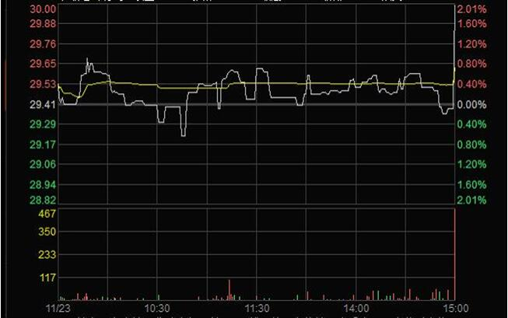
2011年11月24日,在达到操纵股价目的后,任某某将持有的50万股“X”全部卖出,导致该日股价震荡下跌。任某某通过尾市三分钟的操纵赚取近30万元。(见下图)
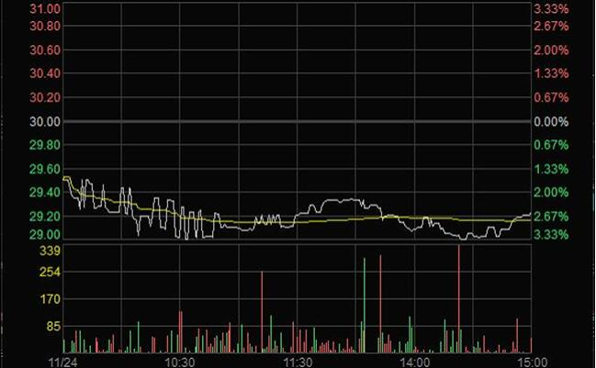
其实,正常投资者出于看好某只股票的投资价值,即使是在尾市期间买入,仍然属于合法行为。任某某行为的违法性在于,其大量买入股票是为了拉高收盘价,诱骗投资者跟风,一旦目标得逞,马上趁机套现,根本不是真实的交易目的。这样的行为就违反了《证券法》第七十七条禁止以其他手段操纵证券市场的规定,构成《证券法》第二百零三条操纵市场的情形,必定会受到监管部门的严惩。2011年至2014年期间,证监会先后两次对其作出处罚,开出3亿多元罚单。
投资者进行市场投资时,应遵从符合价值规律的理性投资方式,结合市场、行业和公司的情况进行冷静分析,警惕市场操纵者兴风作浪,制造虚假繁荣。如果盲目跟风炒作,极易被市场操纵者利用,造成惨重损失。以本案为例,假设投资者小明被尾市股价的迅速上涨所诱惑,以收盘价30元价格追涨买入,次日即亏损3%。在此提醒广大投资者,尾市期间莫名发生股价异动,此中恐有蹊跷,跟风炒作、追涨杀跌实乃刀口舔血,小心天上掉下来的“馅饼”变成市场操纵者的“陷阱”,成为市场操纵者的高位接盘侠。

